大和市主催

令和７年度

**「ほめる子育て講座」**

子育てをする中での様々な困り事を話し合い、子どもへの効果的な伝え方やほめ方、

親の気持ちを落ち着かせる方法などを楽しく学びましょう。

泣かれるとつい

あきらめてしまうけど…

いいのかしら？

こんなこと、ありませんか？

叱り方が

分からない

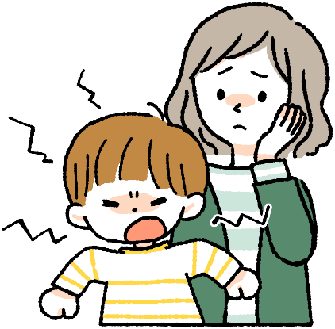

ついイライラして

後で自己嫌悪…

どうしたら言う事を

聞いてくれるのー！？

ダメダメ！　ばかり

言ってしまう

ほめてばかりいると

ワガママになりそうで…

少しの時間お子さんと離れて、子育ての悩みを経験豊かな保育士と一緒に振り返ってみませんか？

■日時　　　　　　　令和７年１１月２５日（火）　　　１０時３０～１２時００分

■場所　　　　　　　大和市コミュニティセンター鶴間会館（小田急江ノ島線　鶴間駅から徒歩　約５分）

　　　　　　　　　　　　　　　　2階集会室

■講師　　　　　　　市保育士

■募集要項

＜募集人数＞　１０人

＜ 参加費 ＞　無料

＜　対　象　＞　　大和市在住の方

　　　　　　　　　　　　 　 　　１歳6か月頃～就学前までのお子さんがいて、子育てに困ったり、悩んだりしている方

　　　　　　 ＜　その他　＞　参加の際、お子さんの保育が必要な方は、お申し出下さい。

QR コード

AI によって生成されたコンテンツは間違っている可能性があります。　　　　■申込受付

QRコード

＜受付期間＞　１０/２０（月）～１１/１１（火）

　　＜申込方法＞　二次元コードから電子申請でお申し込みください。

　　　　　　　　　　　　お電話での申し込みも可能です。

　　　　■受講決定について　　受講が決定した方には、お電話でお知らせします。

問い合わせ

大和市立福田保育園　担当：中園

（TEL）０４６－２６７－０９９５

（住所）大和市福田８－２２－５

大和市イベントキャラクター「ヤマトン」